Мёчюланы Кязим.
1 слайд. Мёчюланы Беккини жашы Кязим 1859 жылда Холам Бызынгы тарыны Шыкъы элинде туугъанды. Кязимни атасы, Бекки уллу юйдегини кечиндиргенди, аны юч жашы бла беш къызы болгъанды. Тынч тюйюл эсе да, Бекки ач жаланнгач этмей жашатхан аны темир усталыгъы болгъанды.

2 слайд. Бекки сабийлеринден артыгъыракъ да анасындан акъсакъ туугъан Кязимни къадарына бегирек жарсый эди. Аны себепли Бекки кесини усталыгъына Кязимни юйретгенди. Ол уста темирчи болгъанды.
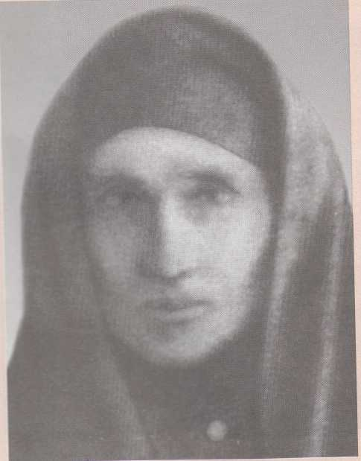
3 слайд. Ол кезиуледе Кязимни окъуй-жаза билирге итиниую да эсленеди. Бекки аны билимли окъуулу болурун сюйюп,гитчеликден окъуна Бызынгыда эфендиге берген эди. Къысха заманны ичинде Шимал Кавказны бек иги медресинде, билим алып, Кязим хажи хаш къылыргъа эки кере Меккягъа баргъан эди.

4 слайд. Кязим хар заманда да жарлыланы къууанч кюнлеринде,бушуу кюнлеринде да къатларында болгъанды. Ол кеси ишлеп, он бармагъыны къыйыны бла башын тутарча болгъандан сора, Шауаланы Канийтатны алып юйдегили болгъан эди.

5 слайд. Аланы онюч сабийлери болгъанды. Аладан сегизиси жашла, бешиси уа къызла эдиле. Ол не кёп къыйынлыкъ сынагъан эсе да,атасыча уллу, ауур юйюрню айнытхан эди
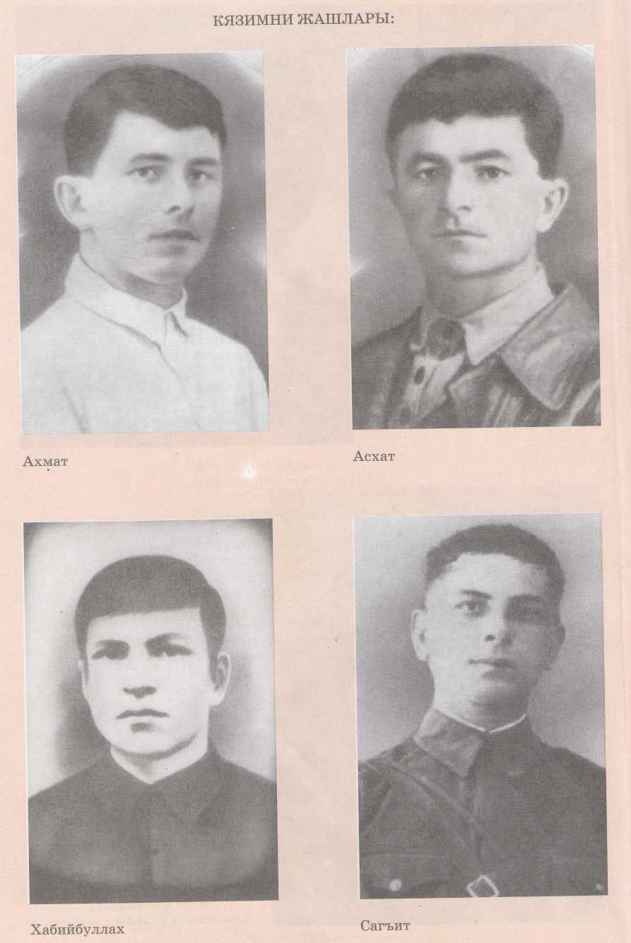

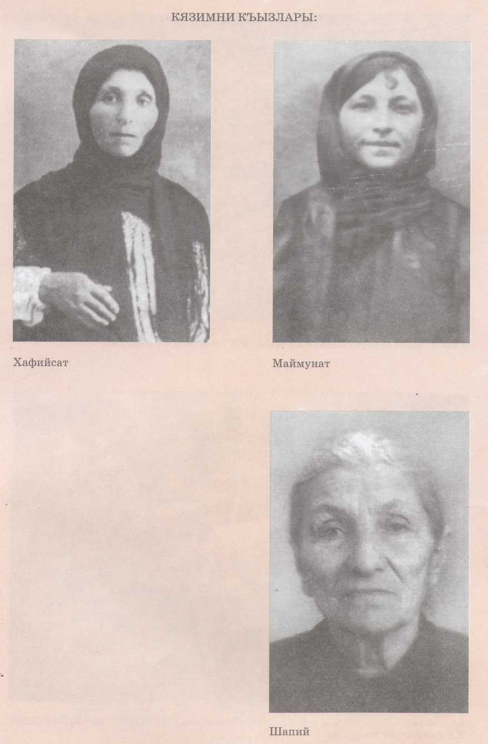
Кязим хажини биринчи назмулары аз-аз тизилип башлайдыла.
Заман бара, поэтни суратлау сёзю кюч алады,философия оюму жютюленеди. Ол кёп назмула, поэмала жазады. Аны назмулары да, поэмалары да, терен магъаналы, уллугъа, гитчеге да акъыл бередиле.
6 слайд. Кязимни поэзиясында, халкъ жырла малкъар миллетни къылыгъы,къууанчы, бушуу, кишилиги, огъурлулугъу,тюзлюгю суратланады.
7 слайд. Дунияда закий адамларыбыз кетедиле, аланы акъыл сёзлери бизни жюреклерибизде къалады. Кязим да кесини халал жюрегинден эм теренинден чыкъгъан къызыу сёзлерин айтады, жазып, бизге къоюп кетгенди. Кязим бизни халкъыбызда тюзлюк, кертилик болур ючюн бек кюрешгенди. Жашауда кертилик бек уллу жерни алады!
8 слайд. Бизни малкъар халкъны бек аламат, уллу поэтлерибизден бири Къулийланы Къайсында, Кязим хажиге бек уллу намыс бергенди. Ол Кязимни кёре кёп кере Шыкъыгъа баргъанды. Кязим бла Къайсын бир бирлери бла бек татлы болгъандыла.
9 слайд. Къулийланы Къайсын Кязимни юсюнден былай айтханды: «Кязим малкъар халкъны ёлюмсюз жаныды, дунияда бир палах, зулму тохтаталмаз сыбызгъысыды».
10. слайд. Былайда сагъынмай къояргъа жарарыкъ тюйюлдю: Сегизинчи Мартда. Бир минг тогъуз жюз къыркъ тёртюнчю жылда,бизни таулу халкъыбызгъа унутулмазлыкъ къыйынлыкъ келгенди. Таулу халкъны туугъан жеринден кёчюргендиле. Мёчюланы Кязим хажи туугъан жеринде узакъда тургъанда да,умут юзмей Аллахдан былай тилей эди:
Мен факъырны таш окъуна эт Аллах,
Алай туугъан от жагъама элт, Аллах
Мында кёмюп къоймада къумларынга,
Къайтар, Аллах, къайтар, Сен тауларыма!

Бусагъатда уа Шыкъыда аны туугъан элинде юйюн музей этгендиле Сау болугъуз!

